**Nama : Kartika Natalia Tumangger**

**NIM : 2207112579**

**Kelas : Teknik Informatika A**

**No Absen : 14**

1. Konversi Bilangan (110010012 + 102310 = …8)

**Kode Program :**

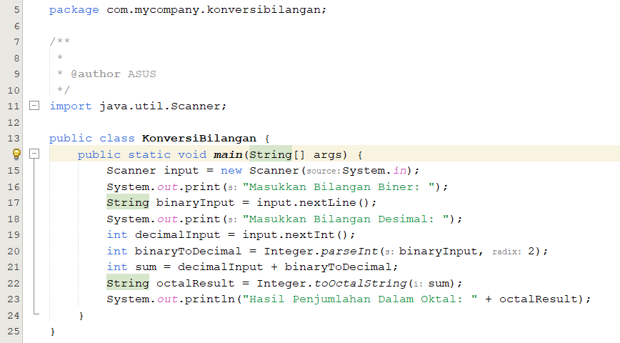

**Hasil Program :**

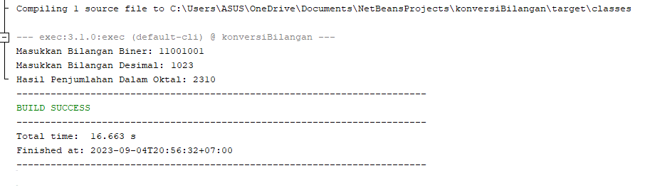

1. Smartphone (10 merek, 10 OS, 20 Tahun Rilis OS)

**Kode Program :**

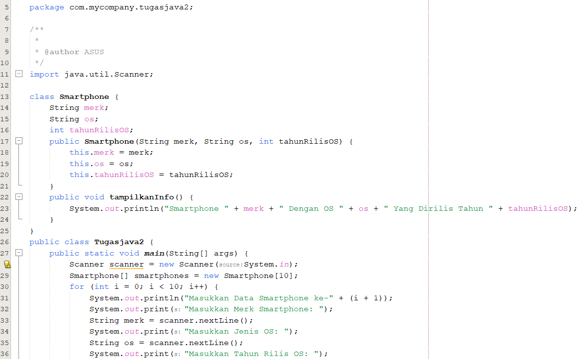

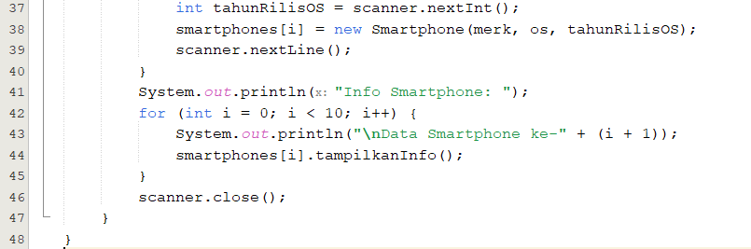

**Hasil Program :**

